**COMUNICACIÓN INTERNA**

Para : Juan Guillermo Jiménez Gómez

Gerente General

María Cecilia Gaitán Rozo

Subgerente de Gestión Corporativa

De : Janeth Villalba Mahecha

Jefe Oficina de Control Interno

Asunto : **Informe Control Interno Contable Vigencia 2020**

La Oficina de Control Interno, ejerciendo su función de seguimiento y apoyo a la gestión, da cumplimiento a lo ordenado en la Resolución 193 de 2016 *"Por la cual se incorpora, en los Procedimientos Transversales del Régimen de Contabilidad Pública, el Procedimiento para la evaluación del control interno contable."*, de acuerdo con lo establecido en el artículo 16 de la Resolución 706 de 2016 *"Por la cual se establece la información a reportar, los requisitos y los plazos de envío a la Contaduría General de la Nación”*. Para cumplir lo señalado realizó evaluación independiente del Control Interno Contable 2020, transmitido a la Contaduría General de la Nación por el aplicativo CHIP.

A continuación, se presentan los resultados del seguimiento realizado para su conocimiento y decisiones correspondientes, recomendando adoptar acciones de mejora en los puntos críticos. Cabe anotar que esta evaluación se realiza a la totalidad de los componentes del sistema en el cual se involucran varios procesos y las áreas responsables de los mismos.

1. **OBJETIVO**

Evaluar la efectividad de los controles asociados a las actividades del proceso contable de la Empresa de Renovación y Desarrollo Urbano de Bogotá D.C., conforme a lo establecido en la Resolución No. 193 de 2016 y sus modificaciones contenidas en la Resolución 706 de 2016, emitidas por la Contaduría General de la Nación, con el fin de determinar la prevención y neutralización del riesgo asociado a la gestión contable y de esta manera establecer el grado de confianza que se le puede otorgar.

1. **ALCANCE**

El informe corresponde al periodo comprendido entre el 1 de enero a 31 de diciembre de la vigencia 2020, teniendo como base de evaluación los controles existentes, con el fin de medir la efectividad de las acciones mínimas de control para garantizar, razonablemente la producción de la información financiera con las características fundamentales de relevancia y representación fiel, definidas en el marco conceptual del marco normativo que le es aplicable a la Entidad.

1. **NORMATIVIDAD**

La evaluación del Control Interno Contable de la Empresa de Renovación y Desarrollo Urbano de Bogotá D.C. se realizó atendiendo lo dispuesto en la siguiente normatividad:

* Artículos 209 y 269 de la Constitución Política.
* Ley 87 de 1993: Por la cual se establecen normas para el ejercicio del control interno en las entidades y organismos del estado y se dictan otras disposiciones.
* Resolución 193 de 2016: Por la cual se incorpora, en los procedimientos transversales de Régimen de Contabilidad Pública, el Procedimiento para la evaluación del control interno contable.
* Resolución 706 de 2016: Por el cual se establece la información a reportar, los requisitos y los plazos de envío a la Contaduría General de la Nación.
* Resolución 414 de 2014, Marco Normativo para Empresas que no Cotizan en el Mercado de Valores, y que no Captan ni Administran Ahorro del Público.

1. **METODOLOGIA**

Se realizó autoevaluación del control interno contable por la coordinación del área contable, para cada uno de los elementos de valoración definidos en el procedimiento de la Resolución 193 de 2016. Esta autoevaluación incorporó aspectos cualitativos, cuantitativos y de gestión a partir de un formulario contentivo de 32 criterios de control. Cada control se evalúa a través de una pregunta que verifica su existencia y, seguidamente, se enuncian una o más preguntas derivadas del criterio que evalúan su efectividad.

1. **CRITERIOS DE CALIFICACION**

La escala de calificación y los rangos de interpretación definidos son los establecidos por la Contaduría General de la Nación, las cuales se describen así:

Se podrán seleccionar para todas las preguntas “SÍ”, “PARCIALMENTE” y “NO”, las cuales tienen la siguiente valoración dentro del formulario:



**RANGOS DE CALIFICACIÓN DE LA EVALUACIÓN DEL CONTROL INTERNO CONTABLE**

|  |  |
| --- | --- |
| **RANGO** | **CONTABILIZACION** |
| 1.0 < CALIFICACION <3.0 | DEFICIENTE |
| 3.0 < CALIFICACION <4.0 | ADECUADO |
| 4.0 < CALIFICACION <5.0 | EFICIENTE |

1. **VALORACION CUANTITATIVA**

Según las verificaciones realizadas, así como los demás mecanismos, instrumentos y formas adoptadas a efectos de lograr la objetividad en los resultados, la evaluación del Control Interno Contable, de acuerdo a los parámetros establecidos por la Contaduría General de la Nación, **obtuvo un resultado de 4.64 puntos sobre 5**; indicando que el Control Interno Contable de la Empresa de Renovación y Desarrollo Urbano de Bogotá D.C. es Eficiente.

La matriz de evaluación la conforman cuatro (4) etapas del proceso contable, así:

|  |  |  |  |
| --- | --- | --- | --- |
| **Evaluación del Control Interno Contable** | **4.64** | Políticas Contables y de Operación | **4.13** |
| Etapa de Reconocimiento | **4.95** |
| Etapa de Revelación | **5** |
| Gestión de Riesgo Contable | **4.5** |

Las actividades asociadas a los controles del control interno contable se refieren a:

|  |  |  |
| --- | --- | --- |
| **EVALUACION DEL CONTROL INTERNO CONTABLE** | **PUNTAJE OBTENIDO** | **INTERPRETACION** |
| **1. CONTROL INTERNO CONTABLE** | **4.64** | **EFICIENTE** |
| **1.1. POLITICAS CONTABLES Y DE OPERACIÓN** | **4.13** |
| Políticas Contables | 5 |
| Políticas de Operación | 3.26 |
| **1.2. ETAPA DE RECONOCIMIENTO** | **4.95** |
| Identificación | 5 |
| Clasificación | 5 |
| Registro | 5 |
| Medición | 4,75 |
| Medición Posterior | 5 |
| **1.3. ETAPA DE REVELACION** | **5** |
| Presentación de Estados Financieros | 5 |
| Rendición de Cuentas | 5 |
| **1.4. GESTION DE RIESGO CONTABLE** | **4.5** |
| Administración del Riesgo Contable | 4.5 |

A continuación, se evidencia el resultado de la valoración cuantitativa comparativa de las vigencias 2019 y 2020:

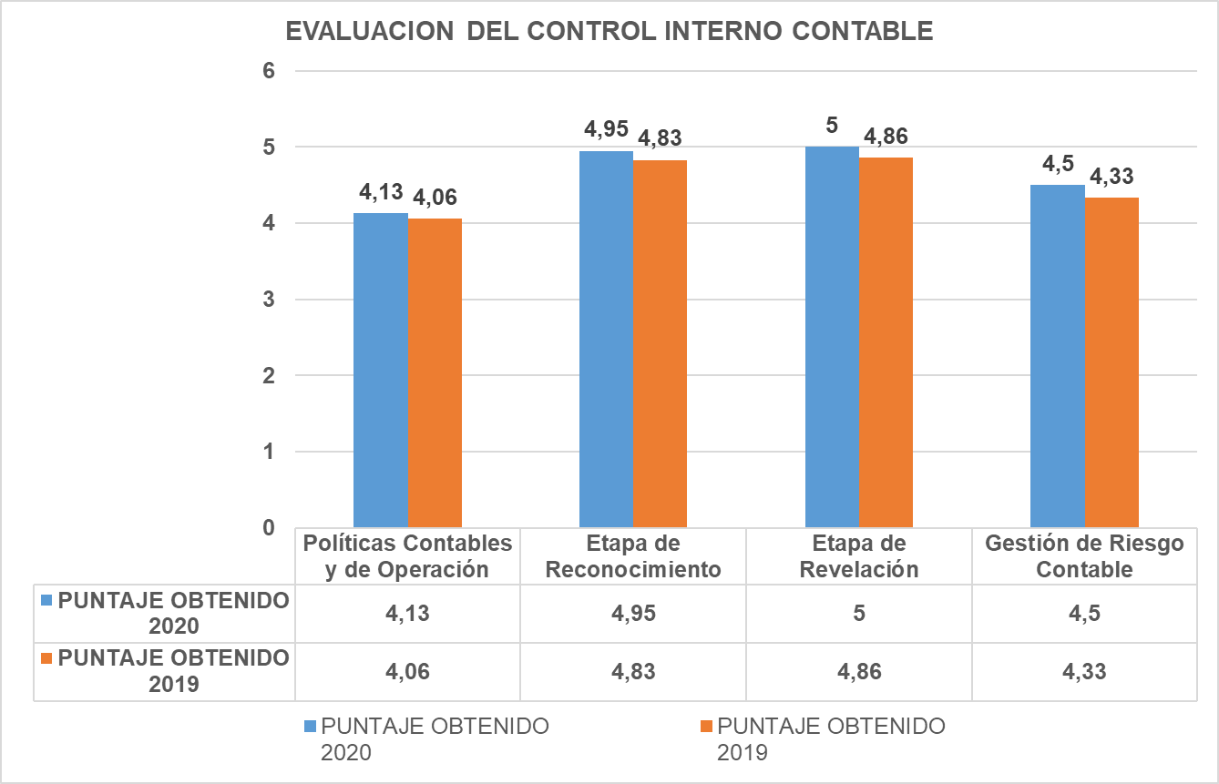

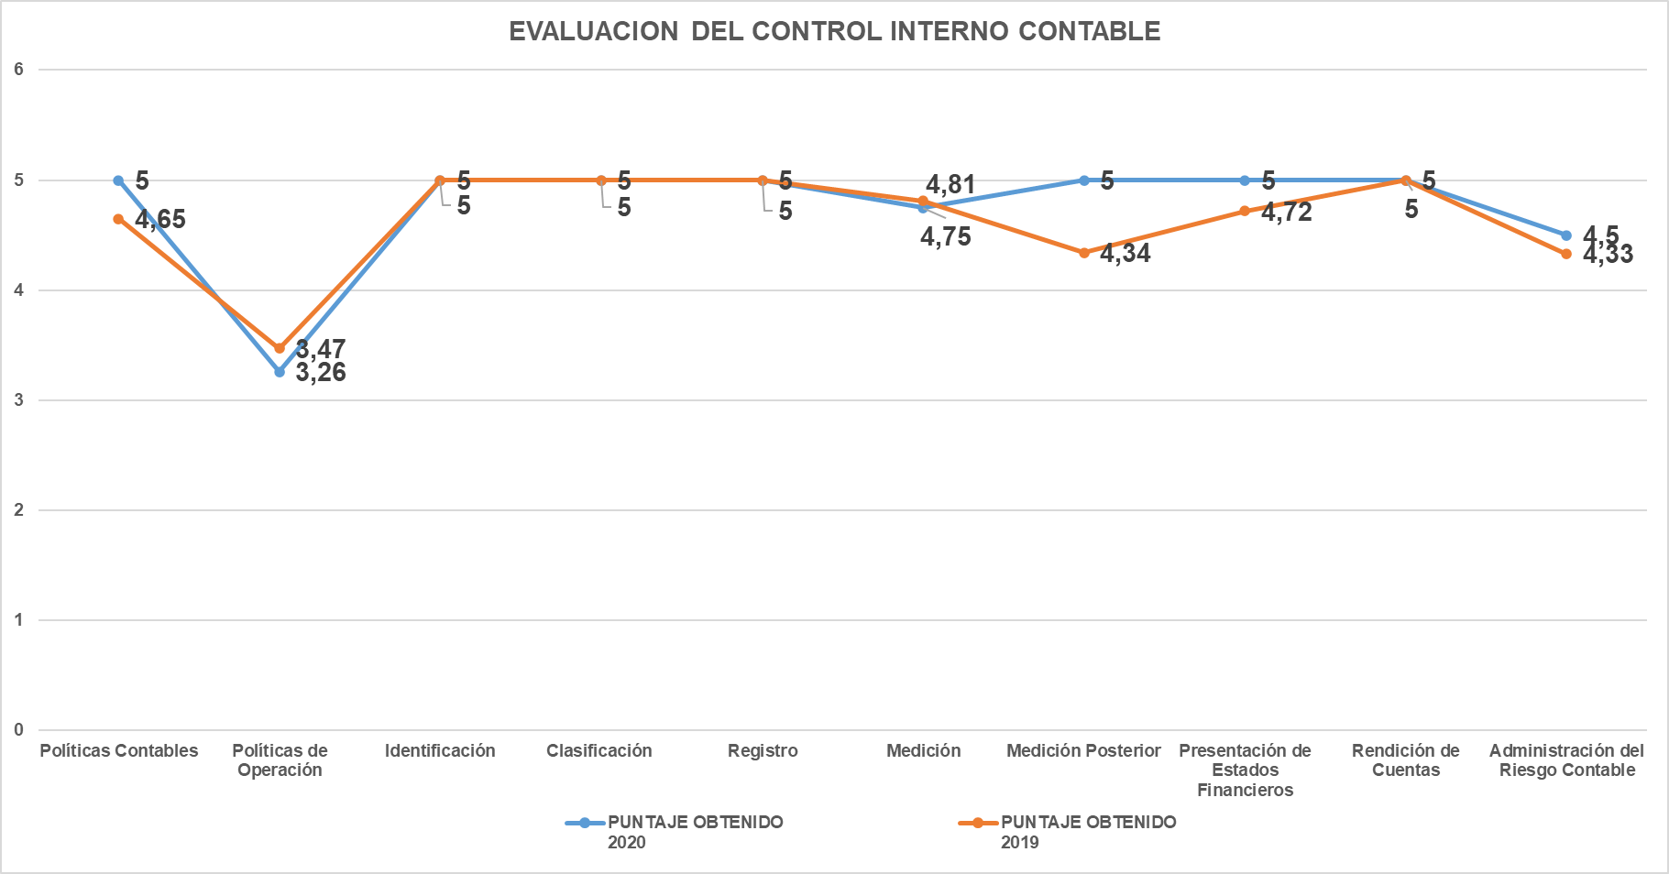

1. **VALORACION CUALITATIVA**

Entendiendo conceptualmente que la medición o valoración que se realiza al Control Interno en el proceso contable tiene como propósito determinar su calidad, el nivel de confianza que se le puede otorgar y si sus actividades de control son eficaces, eficientes en la prevención y neutralización del riesgo inherente a la gestión contable de la Empresa de Renovación y Desarrollo Urbano de Bogotá, se concluye lo siguiente:

* 1. **POLITICAS CONTABLES Y DE OPERACION**

Esta etapa incluye las políticas contables y las políticas de operación.

**Políticas Contables:**

**Fortalezas**

* Las operaciones contables se parametrizan en el sistema de información JSP7, de acuerdo con el marco contable actual.
* Se cuenta con un manual de políticas contables bajo el nuevo marco normativo, Resolución 414 de 2014, la cual se encuentran publicadas en erunet en el siguiente enlace: <http://186.154.195.124/node/2806>
* Todas las políticas contables tienen como referencia el marco normativo emitido por la Contaduría General de la Nación mediante Resolución 414 de 2014 y contienen representación fiel de la información financiera.

**Debilidades**

* Debido a la alta rotación de personal directivo y de contratistas responsables en los procesos en la Entidad, no se evidencia que la totalidad del personal conozca el Manual de Políticas Contables, por lo cual, no se han adelantado actividades adicionales para fortalecer su conocimiento al interior de la empresa, únicamente se han realizado reuniones con el equipo interno de contabilidad, por lo cual presenta debilidades en su aplicación dado que no se han involucrado más áreas de la Empresa.

**Políticas de Operación:**

**Fortalezas**

* La Entidad posee un importante conjunto de procedimientos relacionados con el proceso contable, los cuales se pueden consultar erunet, en el siguiente enlace: <http://186.154.195.124/mipg?field_proceso_target_id=168>
* El área Contable realiza seguimiento al cumplimiento de los planes de mejoramiento, conforme lo requerido por la Oficina de Control Interno en las fechas establecidas.
* La Empresa de Renovación y Desarrollo Urbano de Bogotá dispone de un Sistema de Información (JSP7) que permite el registro administrativo y contable, así como la individualización de todos los bienes.
* En los diferentes procedimientos se define y señala claramente los responsables de la información y sus funciones, donde se evidencia que la persona que autoriza es un funcionario diferente a quien registra, concilia o ejecuta la actividad.

**Debilidades**

* Se cuenta con el procedimiento PD-87, Conciliación de Información V2, el cual contiene una serie de formatos diseñados para conciliar datos de diferentes fuentes el cual se encuentra publicada en la erunet en el siguiente enlace: <http://186.154.195.124/node/2691>, sin embargo, los nuevos funcionarios no conocen dicha información, presentando errores en el registro de la información financiera.
* Se hace necesaria la implementación de directrices, instrucciones, o lineamientos sobre análisis, depuración y seguimiento de cuentas para el mejoramiento y sostenibilidad de la calidad de la información, así como la optimización de un sistema integrado con todas las áreas, para un mejor funcionamiento en el JSP7.
  1. **ETAPA DE RECONOCIMIENTO**

Esta etapa incluye la identificación, clasificación, registro, medición y medición posterior.

**Identificación**

**Fortalezas**

* Los procedimientos adoptados por la Entidad cuentan con los flujogramas respectivos y se encuentran en la erunet en el siguiente link: <http://186.154.195.124/mipg?field_proceso_target_id=168>
* El software JSP7 se encuentra parametrizado en la individualización de cada uno de los recursos, derechos, bienes y obligaciones, por tercero o ítem.
* Las políticas contables adoptadas por la Empresa mediante Resolución 294 de 2017, han definido la identificación de los hechos económicos.

**Clasificación**

**Fortalezas**

* La Entidad aplica la última versión del Catálogo General de Cuentas publicado oficialmente en la página web de la Contaduría General de la Nación <http://www.contaduria.gov.co/wps/portal/internetes/home/internet/rcp1/rcp-niif/marco-normativo-res-414/catalogo-general-cuentas/!ut/p/b1/lZDJDoIwEEC_xS_o0IXlWAQiKbIUapCL4WAMiYAHo79vMeFACIJzm857nQVVqERVV7-aW_1s-q6-D3llXsBMJFOByjPmm8A5NiJPEUIp0cB5ABaCw9THDKh-ZIZDZYwhpaO_0ADotv5Efwu2K00WuQ6ERV5kwdHHtoU3zj8CoRURCGWae5myyF5Yf_rzBX_5ibGyvwYmPjeELmdS7cUpJ8Kf3W8OrMwfH_r2ih6t-kb55rsPP2fMAA!!/dl4/d5/L2dJQSEvUUt3QS80SmtFL1o2XzA2T1I1VUZVU0ExSzYwQVFSVUNLVlMzVUs3/>.
* El Contador de la Entidad realiza la verificación anual sobre la aplicación de la última versión del catálogo de cuentas.
* En el proceso de clasificación los criterios definidos en el marco normativo Resolución 414 de 2014 expedida por la Contaduría General de la Nación, se encuentran previstos en el manual de políticas contable de la Entidad.

**Registro**

**Fortalezas**

* Los registros contables y el consecutivo de los hechos económicos descritos en los libros de contabilidad se realizan en forma cronológica, ya que el sistema JSP7 se encuentra parametrizado para tal función.
* En el JSP7 los comprobantes de contabilidad se realizan cronológicamente y llevan una numeración consecutiva automática, igualmente los hechos económicos están respaldados por documentos soporte idóneos.
* Los libros de contabilidad se encuentran debidamente soportados de acuerdo con los procedimientos adoptados por la Entidad, así mismo, su registro se realiza automáticamente a través del sistema JSP7.

**Medición**

**Fortalezas**

* Los criterios de medición inicial de los hechos económicos fueron adoptados en el Manual de Políticas Contables, así mismo estos se han parametrizado en el sistema de información JSP7.

**Debilidades**

* Debido a la alta rotación de personal involucrado directa e indirectamente en el proceso contable y su falta de socialización en otras áreas de la Empresa, no se evidencia que la totalidad del personal conozca el Manual de Políticas Contables.

**Medición Posterior**

**Fortalezas**

* En los procedimientos y políticas contables establecidos por la Entidad se calculan de los valores correspondientes a los procesos de depreciación, amortización, agotamiento y deterioro.
* En el sistema de información JSP7 se ha parametrizado la vida útil de la propiedad, planta y equipo, y la depreciación.
* La medición posterior se encuentra plenamente establecidas en el manual de políticas contables para cada uno de los elementos de los estados financieros.
  1. **ETAPA DE REVELACIÓN**

**Presentación de Estados Financieros**

**Fortalezas**

* Los estados financieros se presentan oportunamente, así mismo, se da cumplimiento al procedimiento PD-61 Generación de Estados Financieros V2.
* La Entidad utiliza indicadores de medición para el análisis de los estados financieros y se presenta al Comité Financiero para la toma de decisiones, estos son: Capital de trabajo, Endeudamiento, Rentabilidad sobre activos, Rentabilidad sobre patrimonio, EBITDA.
* Las notas a los estados financieros cumplen con las revelaciones requeridas en las normas para el reconocimiento, medición, revelación y presentación de los hechos económicos, según lo establecido en las políticas contable y el marco normativo - Resolución 414 de 2014 expedida por la Contaduría General de la Nación.
* La Empresa por iniciativa propia cuenta con la figura de Revisoría Fiscal, la cual apoya de manera importante la confiabilidad y veracidad de las cifras, así como con la presentación de su Dictamen, certificando el cumplimiento del control contable.

**Rendición de Cuentas**

**Fortalezas**

* La Entidad genera información contable mensual consistente en las cifras presentadas, las cuales certifica el Revisor Fiscal y son publicadas en la página web de la Empresa en el siguiente Link: <http://www.eru.gov.co/es/search/content?keys=estados+financieros>
* Las notas a los Estados Financieros se presentan en un detalle amplio y suficiente según lo requerido por la Ley 414 de 2014.
  1. **GESTIÓN DEL RIESGO CONTABLE**

**Administración del Riesgo Contable**

**Fortalezas**

* La Empresa cuenta con mecanismos para la identificación y monitoreo de los riesgos. Matriz de riesgos link: <http://www.eru.gov.co/es/node/1789>
* Se tiene establecido un mapa de riesgos sobre la probabilidad de ocurrencia y el impacto que puede tener, en la entidad, la materialización de los riesgos de índole contable. Este mapa de riesgos se encuentra actualizado en diciembre de 2020 y publicado en la página web de la Empresa en el siguiente link <http://www.eru.gov.co/es/node/1789>
* En el momento en que se determinen los posibles riesgos en el proceso financiero de la Entidad, se establecen de inmediato controles a los mismos, en coordinación con la Subgerencia de Planeación y Administración de Proyectos.
* Los funcionarios involucrados en el proceso contable son Contadores públicos y poseen las habilidades y competencias necesarias para el desempeño de su labor.

**Debilidades**

* Se realizan autoevaluaciones del proceso para determinar la eficacia de los controles implementados en cada una de las actividades del proceso contable cuando se determina que se requiere y no de forma periódica (una vez al mes, cada trimestre, etc).
* No están identificadas actividades de entrenamiento dirigidas a los contratistas de la Entidad involucrados directamente en el proceso contable (las cuales pueden ser dictadas por el personal de planta).
* Reporte inoportuno de datos relacionados con venta de predios por parte de un proceso y el área responsable del mismo al área Contable.

1. **OBSERVACIONES**

* No se dispone del Dictamen del Revisor Fiscal (BDO) a la fecha de la firma de los Estados Financieros. Teniendo en cuenta los plazos de ley, con vencimiento el 31 de marzo de 2021. La firma BDO se encuentra trabajando en el informe respectivo.
* La Empresa refleja en sus Estados Financieros pérdida por los últimos tres años 2018, 2019 y 2020, según se muestra en el siguiente comportamiento:



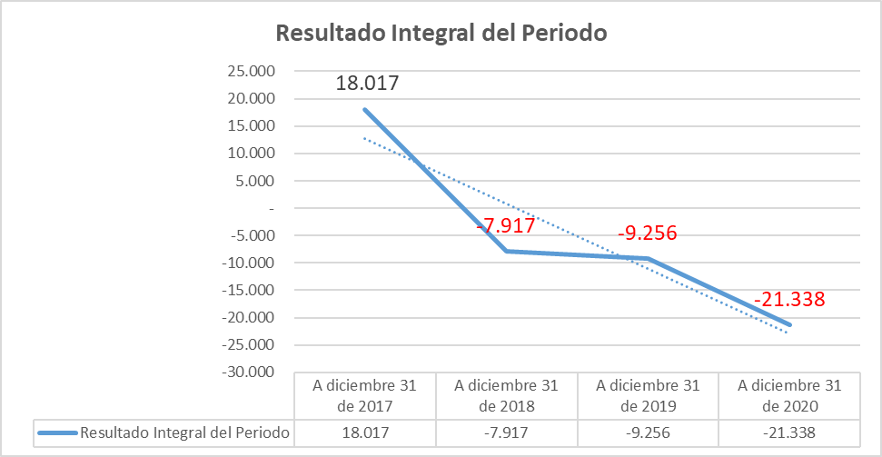

* Una vez el Revisor Fiscal emita el Dictamen del año 2020, la Oficina de Control Interno realizará seguimiento a las observaciones realizadas en dicho informe.

1. **RECOMENDACIONES**

Atendiendo la importancia de la información contable como instrumento para que los diferentes usuarios fundamenten decisiones relacionadas con el control y optimización de los recursos públicos, en procura de una gestión pública eficiente y transparente, para la cual debería revelar información que interprete la realidad financiera y económica de la Entidad, se realizan las siguientes recomendaciones:

* Realizar divulgación periódicamente del Manual de Políticas Contables de la Empresa, así como de los manuales y procedimientos existentes en esta materia, a todo el personal involucrado de manera directa e indirecta en el proceso de gestión contable de la Entidad.
* Crear un mecanismo de control con las áreas encargadas de remitir la información al área contable, de manera que se realice oportunamente, con el fin de que se registre en los estados financieros la totalidad de las cifras y hechos económicos a que haya lugar y en los cortes correspondientes.
* Realizar un inventario actualizado de las guías e instructivos de los cuales dispone actualmente la Empresa y efectuar la socialización respectiva a todo nivel.
* Disponer de un sistema de información integrado que involucre todas las áreas que participan en el proceso contable de la Empresa, con el propósito de proceder a realizar más eficientemente el reconocimiento contable.
* Realizar las gestiones periódicas necesarias para que todos los funcionarios de la Entidad, incluidos quienes ingresen, conozcan la importancia de entregar la información conducente al cumplimiento de la normatividad sobre los procedimientos y políticas contables de la Empresa, con el fin de remitirlo de manera oportuna y correcta al área contable para que la información financiera sea real y confiable.
* Definir la periodicidad con que se realizan las autoevaluaciones de eficacia de los controles implementados en las actividades del proceso contable. Ej. una vez al mes, una vez cada trimestre, etc., a fin de determinar su comportamiento y si han sido implementados en cada una de las actividades del proceso.
* Incluir en el Plan Institucional de Capacitación, jornadas de entrenamiento por parte del personal de planta hacia los contratistas que intervienen en el proceso contable, con el propósito que puedan operar de mejor manera los aplicativos y aplicar correctamente los procedimientos de la Entidad.
* Realizar un análisis de los efectos y consecuencias que tiene en el proceso contable la omisión de reportes oportunos, así como la actualización del mapa de riesgos correspondiente y la inclusión de las acciones de mejora que sean necesarias.
* Efectuar una revisión periódica a la gestión del riesgo en todos sus componentes, conforme la política de riesgo adoptada en la Empresa.
* Efectuar y presentar el Dictamen del Revisor Fiscal a más tardar el 20 de febrero de cada año, con el fin de que los Estados Financieros estén soportados con su opinión, y soporte la información que es presentada y transmitida a los entes de control, por norma a más tardar el 28 de febrero de cada vigencia.
* Efectuar un análisis detallado a los estados financieros y notas contables por parte del Equipo Directivo de la Empresa, con el fin de establecer estrategias efectivas orientadas a lograr el aumento en los ingresos por concepto de venta de bienes y prestación de servicios, así como una reducción considerable en los gastos de administración y operación, con el propósito de obtener un resultado positivo (ganancia) en el estado de resultados integral del periodo para el año 2021, teniendo en cuenta que en las últimas tres vigencias (2018 al 2020) dicho estado presenta pérdida aunado al hecho de que la misma se ha incrementado; de igual manera, identificar cómo esta situación afecta la sostenibilidad de la Empresa.

1. **Transmisión a través de la plataforma CHIP**

Se anexa certificado de transmisión a través de la plataforma CHIP, la cual fue efectuada en los términos y condiciones establecidos, por parte de la Oficina de Control Interno.

Finalmente, es procedente que las recomendaciones que se presentan en este informe se socialicen con los responsables del proceso evaluado y demás áreas relacionadas con el mismo, a fin de que conjuntamente se adopten los mecanismos necesarios en pro de una mejora continua. Igualmente, las acciones que se propongan para atender las recomendaciones de este informe deben llevarse a un Plan de Mejoramiento que debe ser remitido a la Oficina de Control Interno dentro de los diez (10) días hábiles siguientes al recibo del presente informe.

Cabe anotar que los soportes de esta información se encuentran disponibles la Oficina de Control Interno y algunos descritos en los links mencionados en este informe.

Cordialmente,

ORIGINAL FIRMADO

Janeth Villalba Mahecha

Jefe Oficina de Control Interno

Anexo: certificación de reporte CHIP.

|  |  |  |  |  |
| --- | --- | --- | --- | --- |
|  | Nombre | Cargo | Dependencia | Firma |
| Elaboró: | Edgar Efrén Mogollón  José Edwin Lozano Gómez | Contratista  Gestor Senior 3 | Oficina de Control Interno  Oficina de Control Interno |  |
| Revisó | Janeth Villalba Mahecha | Jefe | Oficina de Control Interno. |  |
| Aprobó: | N/A |  |  |  |
| Los(as) arriba firmantes, declaramos que hemos revisado el presente documento y lo presentamos para su respectiva firma. | | | | |

